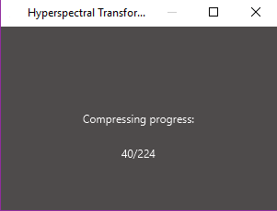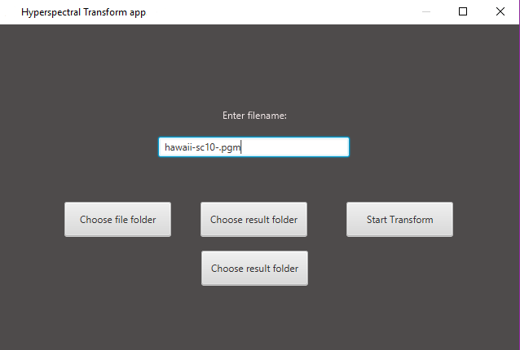 ***Выбор директории с изображением*** ***Сжатие файла по Стандарту CCSDS122.11-B-1***

***Размер одного слоя входного изображения:******Размер одного слоя выходного изображения:***

650 Килобайт 170 Килобайт

**ЭФФЕКТИВНОСТЬ СЖАТИЯ – 72 %**

**